رزومه ی علمی/آموزشی/ پژوهشی/ اجرایی
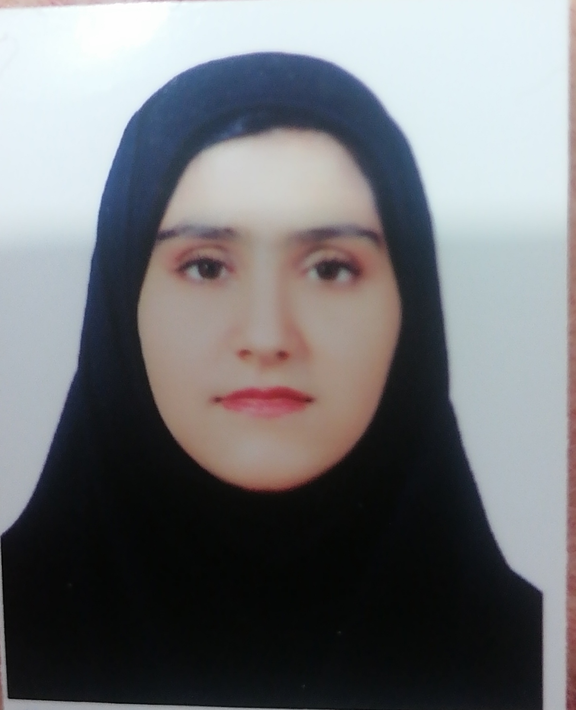

(مشخصات فردی):
نام و نام خانوادگی : فاطمه کشاورز | عضو هیات علمی گروه : پرستاری | دانشکده پرستاری دانشگاه آزاد واحد داراب
مرتبه علمی:مربی | EMAIL:Keshavarz.ftm.2017@gmail.com | تلفن: 09172923596

( سوابق تحصیلی):
مقطع | رشته تحصیلی | گرایش | دانشگاه محل تحصیل | سال اخذ مدرک | معدل کل | توضیحات
کارشناسی | پرستاری | پرستاری | علوم پزشکی کرمان | 1399 | 18.47 | ممتاز
کارشناسی ارشد | پرستاری | کودکان | دانشگاه علوم پزشکی یاسوج | 1401 | 18.06 | ممتاز

مقطع | عنوان پایان نامه/رساله | استاد/اساتید راهنما
کارشناسی ارشد | بررسی تأثیر برنامه آموزشی فرندز بر تابآوری و کیفیت زندگی مرتبط با سلامت نوجوانان مبتلا به هموفیلی | دکتر زهره کریمی

(سوابق اجرایی):

عنوان شغلی | محل خدمت | مدت
عنوان شغلی | محل خدمت | از سال | تا سال
مسئول EDO | دانشگاه آزاد اسلامی واحد داراب | دی1402 | تاکنون
مسئول کمیته مشورتی | دانشگاه آزاد اسلامی داراب | دی1402 | تاکنون
مسئول کمیته برنامه ریزی درسی | دانشگاه آزاد اسلامی داراب | دی1402 | تاکنون
پرستار طرحی (زیر نظر دانشگاه علوم پزشکی شیراز) | بیمارستان نمازی شیراز | 1399مهر | 1401 مهر
مدرس حق التدریس | دانشگاه علوم پزشکی شیراز(آباده ) | 1402مهر | 1402دی
پرستار تمدید طرحی (زیر نظر دانشگاه علوم پزشکی شیراز) | بیمارستان نمازی شیراز | 1401مهر | اذر 1402

(سوابق آموزشی):
عنوان درس | محل تدریس | مقطع | سال
کارآموزی بیماری کودکان | دانشکده علوم پزشکی یاسوج | کارشناسی پرستاری | 1400
همیار آموزشی درس اصول و فنون پرستاری | دانشگاه علوم پزشکی کرمان | کارشناسی پرستاری | 1397
کارورزی بیماری کودکان | بیمارستان نمازی علوم پزشکی شیراز | کارشناسی پرستاری | 1402
کودک سالم – اختلالات مادرو نوزاد – اخلاق پرستاری – تحقیق در پرستاری- اصول آموزش به مددجو | دانشگاه آزاد اسلامی واحد داراب | کارشناسی پرستاری | 1402 تا کنون

(تقدیرنامه ها):
عنوان | ارائه
عنوان | ارائه | سال
دانشجوی استعداد درخشان در دوره کارشناسی | دانشگاه علوم پزشکی کرمان | 1399
طرح سلامت | شهرداری شهر کرمان | 1397
بهداشت دهان و دندان در بهزیستی ها | دانشگاه علوم پزشکی کرمان | 1396
تقدیرنامه پرستاری | بیمارستان نمازی دانشگاه علوم پزشکی شیراز | 1400

(شرکت در دورههای آموزشی و فرهنگی):
عنوان | مدت | محل برگزاری | سال
دوره work shop | 2 | انجمن علمی پرستاری دانشگاه علوم پزشکی کرمان | 1398
دوره مراقبت و همیار سالمند | 32 | شرکت تعاونی سلامت بنیان حال خوب دانشگاه علوم پزشکی کرمان | 1397
دوره پروپوزال نویسی | 16 | انجمن علمی پرستاری دانشگاه علوم پزشکی کرمان | 1397
دوره نسخه خوانی | 2 | انجمن علمی پرستاری دانشگاه علوم پزشکی کرمان | 1397
دوره های روش تحقیق | 4 | انجمن علمی پرستاری دانشگاه علوم پزشکی کرمان | 1398
دوره ICDL1 | 72 | اداره کل آموزش فنی و حرفه ای استان کرمان | 1397
دوره ICDL1 | 72 | اداره کل آموزش فنی و حرفه ای استان کرمان | 1397
احیاء پایه و پیشرفته بزرگسال | 2 | انجمن علمی پرستاری دانشگاه علوم پزشکی کرمان | 1399
مدیریت تزریق خون | 2 | آموزش و توانمندسازی بیمارستان نمازی علوم پزشکی شیراز | 1399
دوره توجیهی بدو خدمت | 100 | آموزش و توانمندسازی بیمارستان نمازی علوم پزشکی شیراز | 1399
آیین اخلاق پرستاری و منشور حقوق بیمار | 2 | آموزش و توانمندسازی بیمارستان نمازی علوم پزشکی شیراز | 1399
اطفاء حریق | 2 | آموزش و توانمندسازی بیمارستان نمازی علوم پزشکی شیراز | 1399
کنترل عفونت | 2 | آموزش و توانمندسازی بیمارستان نمازی علوم پزشکی شیراز | 1399
آموزش به بیمار | 4 | آموزش و توانمندسازی بیمارستان نمازی علوم پزشکی شیراز | 1399
مدیریت بحران و ایمنی بیمار | 2 | آموزش و توانمندسازی بیمارستان نمازی علوم پزشکی شیراز | 1399
هموویژلانس | 4 | آموزش و توانمندسازی بیمارستان نمازی علوم پزشکی شیراز | 1399
تغذیه در بیماران با مراقبت های ویژه | 3 | آموزش و توانمندسازی بیمارستان نمازی علوم پزشکی شیراز | 1399
دوره کار با دستگاه ونتیلاتور | 4 | آموزش و توانمندسازی بیمارستان نمازی علوم پزشکی شیراز | 1401

(پروژههای تحقیقاتی):
عنوان | نوع همکاری | حمایت کننده | وضعیت | سال
بررسی ارتباط سواد سلامت و سواد رسانه در شهر کرمان در سال ۱۳۹۶ | همکار | دانشگاه علوم پزشکی کرمان | خاتمه یافته | 1400
تأثیر بحث گروهی و بسته چند رسانهای بر فهم مراقبین خانوادگی از اداره تب در کودکان مبتلا به تب مراجعه کننده به بخش کودکان بیمارستان افضلیپور کرمان، سال 1397 | مجری | دانشگاه علوم پزشکی کرمان | خاتمه یافته | 1399
تبیین فرآیند سازگاری والدین کودکان مبتلا به صرع: مطالعه گرانددتئوری | مجری | دانشگاه علوم پزشکی کرمان | خاتمه یافته | 1398
تأثیر آموزش اصول اخلاقی به دو شیوه روایتگری و سخنرانی بر حساسیت اخلاقی دانشجویان پرستاری دانشکده پرستاری مامایی رازی دانشگاه علوم پزشکی کرمان در سال 1398 | مجری | دانشگاه علوم پزشکی کرمان | خاتمه یافته | 1399
تأثیر اموزش عملکرد مبتنی بر شواهد به شیوه ژورنال کلاب بر آگاهی، نگرش، عملکرد دانشجویان پرستاری در بخشهای بالینی بیمارستان افضلیپور در سال 1398 | همکار | دانشگاه علوم پزشکی کرمان | خاتمه یافته | 1399
بررسی تأثیر برنامه آموزشی فرندز بر تابآوری و کیفیت زندگی مرتبط با سلامت نوجوانان مبتلا به هموفیلی | مجری | دانشگاه علوم پزشکی یاسوج | خاتمه یافته | 1400
بررسی همبستگی اشتیاق شغلی،صلاحیت اخلاقی و کیفیت زندگی حرفه ای پرستاران شاغل در بیمارستان های آموزشی یاسوج | همکار | دانشگاه علوم پزشکی یاسوج |  | 1400

مقالات علمی داخلی و خارجی:

نویسنده(گان) | عنوان مقاله | نام نشریه | جلد | شماره | صفحه | سال چاپ
پیمان پرندهافشار - فاطمه کشاورز - مهدی صالحی درختنجانی - رضوان فخری مقدم- الهه خواجویینسب راوری - فاطمه نظری - مهلقا دهقان | Health Literacy and Media Literacy: Is There Any Relation? | International Quarterly of  Community Health Education | - |  | - | 2022
منیرالسادات نعمت اللهی - رقیه مهدیپوررابری - فاطمه کشاورز - سیده زهرا شریفی - بهناز باقریان | Self‐care status in children with congenital heart disease: A mixed‐method study | Journal of Child and Adolescent Psychiatric Nursing | - | 2 | - | 2020
اصغر توان - الناز منعمیگوهری - فاطمه کشاورز - بهروز کاظمی - منیرالسادات نعمت اللهی - | The effect of simulation-based education on parental management of fever in children: a quasi-experimental study | BMC Nursing | - | 1 | - | 2022

